F1ハノイグランプリ2020観戦ツアー観戦チケット3日券付き4泊パッケージ
4つ星コック ホア プレミア ホテル アンド スパ 他同等クラスホテル４泊滞在
３日（フリー走行・予選・決勝）グランドスタンド観戦チケット付き限定１０名様
空港＆サーキット往復専用車送迎付き1100USD（２名様１部屋利用の１名様料金）

日程 | 都市 | 時間 | 日程 | 朝 | 昼 | 夜
4/2  木 | XXX/ハノイ |  | ノイバイ国際空港到着後、ホテルへご案内  ハノイ泊
4/3  金 | ハノイ |  | ホテルにて朝食  F1ハノイグランプリ開催場所へご案内  グランドスタンド(Grand Stand)にて、フリー走行観戦  ハノイ泊 | ○
4/4  土 | ハノイ |  | ホテルにて朝食  F1ハノイグランプリ開催場所へご案内  グランドスタンド(Grand Stand)にて、フリー走行＆予選観戦  ハノイ泊 | ○
4/5  日 | ハノイ |  | ホテルにて朝食  F1ハノイグランプリ開催場所へご案内  グランドスタンド(Grand Stand)にて、決勝戦観戦  ハノイ泊 | ○
4/6  月 | ハノイ/XXX |  | ホテルにて朝食  出発まで自由行動またはオプショナルツアーをお楽しみ下さい。  ノイバイ国際空港へご案内 | ○

食 事 | 朝食4 昼食0夕食0
ガイド | 日本語ガイド
車 輌 | 専用車
その他 | 国際航空券・空港税・ドリンク代など個人的な費用は含みません。

※【注意】
※Ｆ1観戦パッケージプランのグランドスタンド観戦チケットは座席指定不可のチケットとなります。
※観戦チケットは、手配完了後の変更及び払い戻しは出来ません。変更、キャンセルの場合は、500USD(手配手数料込)の取消料が発生いたします。
※宿泊ホテルは指定できません。また、お部屋はツインベッドまたはダブルベッド（指定不可）となります。
2020年4月3日（金）～5日（日）ベトナム初のＦ１グランプリが首都ハノイで開催。
サーキットはハノイ市ナムトゥーリエム区のミーディン国立競技場と周辺の公共道路で展開される市街地コース。
全長5565mで22か所のコーナーがあり、高速で走り抜ける長い直線道路と難関コーナーが設けられ、F1ドライバーの腕の見せ所となる。
レース会場はF1界の高名な建築家ヘルマン・ティルケの設計事務所が手がけている。
https://www.f1vietnamgp.com/
https://f1experiences.com/ja/2020-vietnam-grand-prix

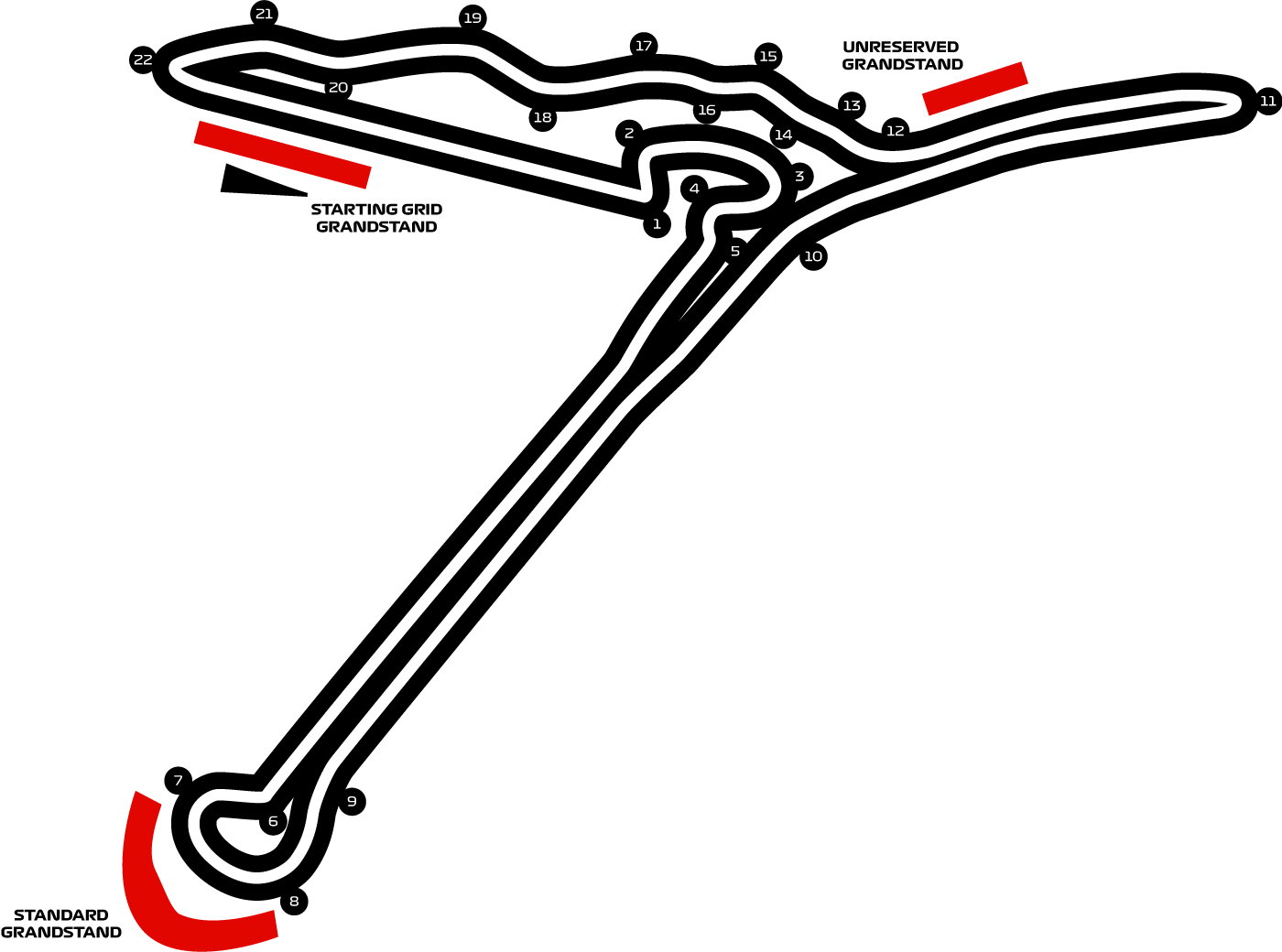
ハノイ市街サーキット

